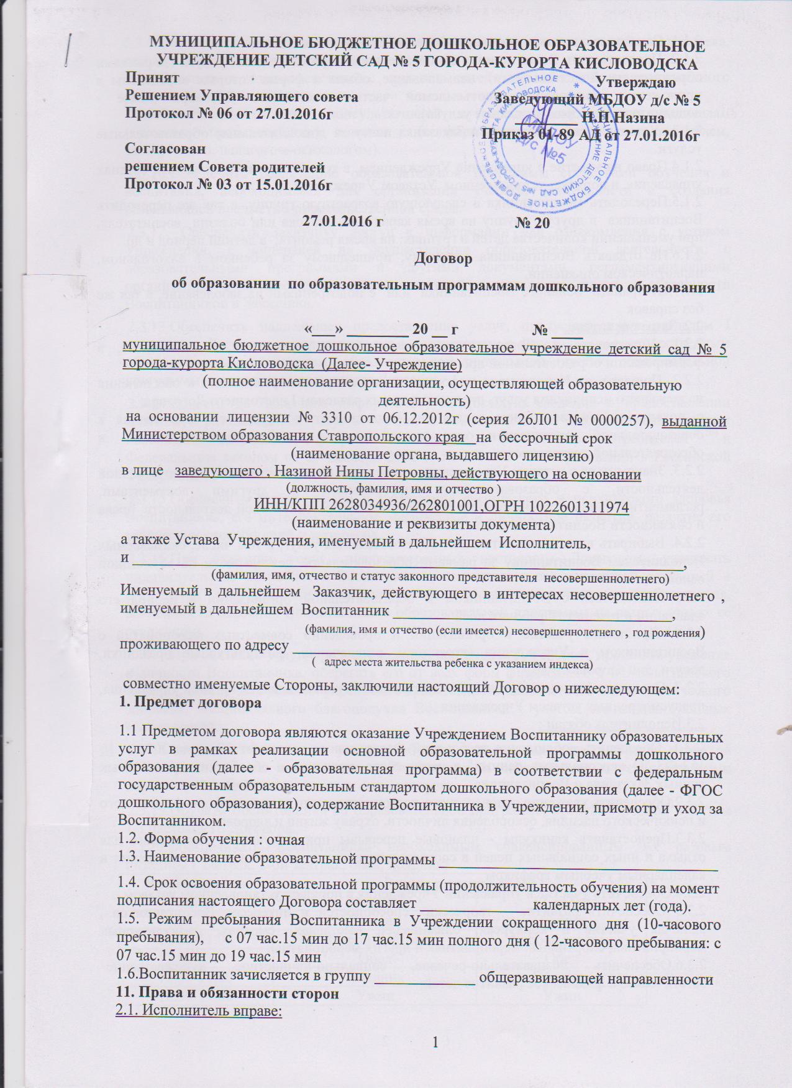

2.1.1. Самостоятельно осуществлять образовательную деятельность.
2.1.2. Предоставлять Воспитаннику дополнительные образовательные услуги (за рамками образовательной деятельности), наименование, объем и форма которых определены в приложении, являющемся неотъемлемой частью настоящего Договора (далее - дополнительные образовательные услуги).
2.1.3. Устанавливать и взимать с Заказчика плату за дополнительные образовательные услуги.
2.1.4.Право на участие в управление Учреждением, в том числе в коллегиальных органах управления, в порядке, установленном Уставом Учреждения
2.1.5.Переводить Воспитанника в следующую возрастную группу, а так же переводить Воспитанника в другую группу на время карантина, отпуска или болезни воспитателя, при уменьшении количества детей в группах; на время ремонта; в летний период и др.
2.1.6.Не отдавать Воспитанника Заказчику, пришедшему за ребенком в алкогольном, наркотическом опьянении.
2.1.7.Отстранять больного Воспитанника или с подозрениями на заболевание, а так же без справок
2.2. Заказчик вправе:
2.2.1. Участвовать в образовательной деятельности Учреждения, в том числе, в формировании образовательной программы.
2.2.2. Получать от Исполнителя информацию: по вопросам организации и обеспечения надлежащего исполнения услуг, предусмотренных разделом I настоящего Договора;
о поведении, эмоциональном состоянии Воспитанника во время его пребывания в образовательной организации, его развитии и способностях, отношении к образовательной деятельности.
2.2.3. Знакомиться с уставом Учреждения, с лицензией на осуществление образовательной деятельности, с образовательными программами и другими документами, регламентирующими организацию и осуществление образовательной деятельности, права и обязанности Воспитанника и Заказчика.
2.2.4. Выбирать виды дополнительных образовательных услуг, в том числе, оказываемых Исполнителем Воспитаннику за рамками образовательной деятельности на возмездной основе.
2.2.5. Находиться с Воспитанником в образовательной организации в период его адаптации в течении 10 рабочих дней
2.2.6. Принимать участие в организации и проведении совместных мероприятий с Воспитанником в Учреждении (утренники, развлечения, физкультурные праздники, досуги, дни здоровья и др.).
2.2.7. Создавать (принимать участие в деятельности) коллегиальных органов управления, предусмотренных уставом Учреждения
2.3.Исполнитель обязан :
2.3.1. Обеспечить соблюдение требований Федерального закона от 27 июля 2006 г. № 152-ФЗ "О персональных данных" в части сбора, хранения и обработки персональных данных Заказчика и Воспитанника.
2.3.2.Обеспечить уважение человеческого достоинства, защиту от всех форм физического и психического насилия, оскорбления личности, охрану жизни и здоровья
2.3.3.Предоставить каникулы - плановые перерывы при получении образования для отдыха и иных социальных целей в соответствии с законодательством об образовании и календарным учебным графиком
2.3.4.Обеспечить участие в управлении Учреждения в порядке, установленном уставом
2.3.5 Обеспечить развитие творческих способностей и интересов Воспитанников , включая участие в конкурсах, олимпиадах, выставках, смотрах, физкультурных мероприятиях, спортивных мероприятиях и других мероприятиях
2.3.6.Обеспечить познавательно-речевое, социально-личностное, художественно-эстетическое и физическое развитие детей;
2.3.7.Обеспечить воспитание гражданственности, уважение к правам и свободам человека, любви к окружающей природе, Родине, семье;
2.3.8.Обеспечить взаимодействие с семьями детей для обеспечения полноценного развития детей
2.3.9.Обеспечить оказание консультативной и методической помощи родителям (законным представителям) помощи (в форме устных бесед с воспитателем, заведующего, педагогом-психологом).
2.3.10.Обеспечить реализацию образовательной программы средствами обучения и воспитания, необходимыми для организации учебной деятельности и создания развивающей предметно-пространственной среды.
2.3.12. Обеспечить Заказчику доступ к информации для ознакомления с уставом Учреждения, с лицензией на осуществление образовательной деятельности, с образовательными программами и другими документами, регламентирующими организацию и осуществление образовательной деятельности, права и обязанности Воспитанников и Заказчика.
2.3.13.Обеспечить надлежащее предоставление услуг, предусмотренных разделом I настоящего Договора, в полном объеме в соответствии с федеральным государственным образовательным стандартом, образовательной программой (частью образовательной программы) и условиями настоящего Договора.
2.3.14.Довести до Заказчика информацию, содержащую сведения о предоставлении платных образовательных услуг в порядке и объеме, которые предусмотрены Законом Российской Федерации от 7 февраля 1992 г. № 2300-1 "О защите прав потребителей"^{*(10)} и Федеральным законом от 29 декабря 2012 г. № 273-ФЗ "Об образовании в Российской Федерации".
2.3.15.Обеспечить охрану жизни и укрепление физического и психического здоровья Воспитанника, его интеллектуальное, физическое и личностное развитие, развитие его творческих способностей и интересов.
2.3.16.При оказании услуг, предусмотренных настоящим Договором, учитывать индивидуальные потребности Воспитанника, связанные с его жизненной ситуацией и состоянием здоровья, определяющие особые условия получения им образования, возможности освоения Воспитанником образовательной программы на разных этапах ее реализации.
2.3.17.При оказании услуг, предусмотренных настоящим Договором, проявлять уважение к личности Воспитанника, оберегать его от всех форм физического и психологического насилия, обеспечить условия укрепления нравственного, физического и психологического здоровья, эмоционального благополучия Воспитанника с учетом его индивидуальных особенностей.
2.3.18.Создавать безопасные условия обучения, воспитания, присмотра и ухода за Воспитанником, его содержания в Учреждении в соответствии с установленными нормами, обеспечивающими его жизнь и здоровье.
2.3.19.Обучать Воспитанника по образовательной программе, предусмотренной пунктом 1.3 настоящего Договора.
2.3.20.Обеспечивать Воспитанника необходимым сбалансированным 4-х разовым питанием ( завтрак. 2-ой завтрак, обед, полдник)
Время приема пищи | Режим питания детей
Время приема пищи | 10 часов | 12 часов
8.30-9.30 | Завтрак | Завтрак
10.30-11.00 | Второй завтрак | Второй завтрак
12.00-13.00 | Обед | Обед
15.30-16.00 | Полдник | Полдник
18.30-19.00 | Ужин | Ужин

2.3.21.Переводить Воспитанника в следующую возрастную группу.
2.3.22.Уведомить Заказчика за 10 календарных дня о нецелесообразности оказания Воспитаннику образовательной услуги в объеме, предусмотренном разделом I настоящего Договора, вследствие его индивидуальных особенностей, делающих невозможным или педагогически нецелесообразным оказание данной услуги.
2.3.23..Устанавливать график посещения ребенком Учреждения
- Время работы Учреждения: пятидневная неделя
- Часы работы Учреждения с 7.15 до 19.15
- Выходные дни – суббота, воскресенье, праздничные дни
2.3.24.Сохранять место за ребенком в случае его болезни, санаторно-курортного лечения, карантина, домашнего режима, подтвержденные справкой лечебного учреждения, каникул и в других случаях по уважительным причинам, а также командировки, трудового, декретного, учебного отпуска, а так же отпуска без сохранения содержания Заказчика и вне зависимости от его продолжительности в других случаях по уважительным причинам.
2.3.25.Обеспечить сохранность имущества ребенка, во время нахождения его в Учреждении, кроме золотых украшений.
2.4. Заказчик обязан
2.4.1. Соблюдать требования учредительных документов Исполнителя, правил внутреннего распорядка и иных локальных нормативных актов, общепринятых норм поведения, в том числе, проявлять уважение к педагогическим и научным работникам, инженерно-техническому, административно-хозяйственному, производственному, учебно-вспомогательному, медицинскому и иному персоналу Исполнителя и другим воспитанникам, не посягать на их честь и достоинство.
2.4.2. Своевременно вносить плату за предоставляемые Воспитаннику дополнительные образовательные услуги, указанные в приложении к настоящему Договору, в размере и порядке, определенными в разделе 3 настоящего Договора, а также плату за присмотр и уход за Воспитанником.
2.4.3. При поступлении Воспитанника в Учреждение и в период действия настоящего Договора своевременно предоставлять Исполнителю все необходимые документы, предусмотренные уставом Учреждения.
2.4.4. Незамедлительно сообщать Исполнителю об изменении контактного телефона и места жительства.
2.4.5. Обеспечить посещение Воспитанником Учреждения согласно правилам внутреннего распорядка Исполнителя: приводить ребенка в Учреждение до 08 час.30 мин. и забирать не позднее 19 час.15 мин
.2.4.6. Информировать Исполнителя о предстоящем отсутствии Воспитанника в Учреждении или его болезни. В случае заболевания Воспитанника, подтвержденного заключением медицинской организации либо выявленного медицинским работником Исполнителя, принять меры по восстановлению его здоровья и не допускать посещения Учреждения Воспитанником в период заболевания.
2.4.7. Предоставлять справку после перенесенного заболевания, а также отсутствия ребенка более 5 календарных дней (за исключением выходных и праздничных дней), с указанием диагноза, длительности заболевания, сведений об отсутствии контакта с инфекционными больными.
2.4.8. Бережно относиться к имуществу Исполнителя, возмещать ущерб, причиненный Воспитанником имуществу Исполнителя, в соответствии с законодательством Российской Федерации.
2.4.9.Соблюдать правила внутреннего распорядка Учреждения, правила внутреннего распорядка воспитанников
2.4.10.Лично передавать и забирать ребенка у воспитателя, не передоверяя ребенка лицам, не достигшим 16-летнего возраста (или иные условия).
Взаимодействовать с Исполнителем по всем направлениям воспитания и обучения ребенка.
2.4.11.Приводить ребёнка в опрятном виде, со сменной одеждой, обувью, без признаков болезни и недомогания
2.4.12.О расторжении договора родители (законные представители) Воспитанника письменно уведомлять заведующего Учреждением .
2.4.13.В целях защиты прав своего ребенка Заказчик самостоятельно или через своих представителей вправе
- Направлять в органы управления Учреждения обращения о применении к работникам Учреждения, нарушающим и (или) ущемляющим права Воспитанника, Заказчика, дисциплинарных взысканий.
- Обращаться в комиссию по урегулированию споров между участниками образовательных отношений, в том числе по вопросам о наличии или об отсутствии конфликта интересов педагогического работника
- Использовать не запрещенные законодательством Российской Федерации иные способы защиты прав и законных интересов
111. Размер, сроки и порядок оплаты за присмотр и уход за Воспитанником
3.1. Стоимость услуг Исполнителя по присмотру и уходу за Воспитанником (далее - родительская плата) составляет 650 руб.(шестьсот пятьдесят) рублей 700 (семьсот) руб.
3.2.Не допускается включение расходов на реализацию образовательной программы дошкольного образования, а также расходов на содержание недвижимого имущества Учреждения в родительскую плату за присмотр и уход за Воспитанником.
3.3. Начисление родительской платы производится из расчета фактически оказанной услуги по присмотру и уходу, соразмерно количеству календарных дней в течение которых оказывалась услуга.
3.4.Заказчик ежемесячно вносит родительскую плату за присмотр и уход за Воспитанником, указанную в пункте 3.1 настоящего Договора, в сумме руб.() рублей
3.5. Оплата производится в срок до 15 числа текущего месяца за наличный расчет/ в безналичном порядке на счет, (ненужное вычеркнуть).
3.6. В целях материальной поддержки воспитания и обучения Воспитанника, Заказчику выплачивается компенсация в размере 20%
1V. Размер, сроки и порядок оплаты дополнительных образовательных услуг
4.1. Полная стоимость дополнительных образовательных услуг, наименование, перечень и форма предоставления которых определены в приложении к настоящему Договору, составляет: ______________________________________________
(стоимость в рублях)
4.2.Увеличение стоимости платных дополнительных образовательных услуг после заключения настоящего Договора не допускается, за исключением увеличения стоимости указанных услуг с учетом уровня инфляции, предусмотренного основными характеристиками федерального бюджета на очередной финансовый год и плановый период
4.3.Заказчик ежемесячно оплачивает дополнительные образовательные услуги в сумме ________________________
Сумма прописью
4.4. Оплата производится не позднее 15 числа текущего месяца за наличный расчет/ в безналичном порядке на счет, (ненужное вычеркнуть).
4.5. На оказание платных образовательных услуг, предусмотренных настоящим Договором смета, которая прилагается к договору
V.Ответственность за неисполнение или ненадлежащее исполнение обязательств по договору, порядок разрешения споров
5.1. За неисполнение либо ненадлежащее исполнение обязательств по настоящему Договору Исполнитель и Заказчик несут ответственность, предусмотренную законодательством Российской Федерации и настоящим Договором.
5.2. Заказчик при обнаружении недостатка платной образовательной услуги, в том числе оказания ее не в полном объеме, предусмотренном образовательными программами (частью образовательной программы), вправе по своему выбору потребовать:
а) безвозмездного оказания образовательной услуги;
б) соразмерного уменьшения стоимости оказанной платной образовательной услуги;
в) возмещения понесенных им расходов по устранению недостатков оказанной платной образовательной услуги своими силами или третьими лицами.
5.3. Заказчик вправе отказаться от исполнения настоящего Договора и потребовать полного возмещения убытков, если в течение одного месяца недостатки платной образовательной услуги не устранены Исполнителем.
5.4. Заказчик вправе отказаться от исполнения настоящего Договора, если им обнаружен существенный недостаток оказанной платной образовательной услуги (неустранимый недостаток, или недостаток, который не может быть устранен без несоразмерных расходов либо затрат времени, или выявляется неоднократно, или проявляется вновь после его устранения) или иные существенные отступления от условий настоящего Договора.
5.5. Заказчик вправе в случае, если Исполнитель нарушил сроки оказания платной образовательной услуги (сроки начала и (или) окончания оказания платной образовательной услуги и (или) промежуточные сроки оказания платной образовательной услуги) либо если во время оказания платной образовательной услуги стало очевидным, что она не будет осуществлена в срок, по своему выбору:
а) назначить Исполнителю новый срок, в течение которого Исполнитель должен приступить к оказанию платной образовательной услуги и (или) закончить оказание платной образовательной услуги;
б) поручить оказать платную образовательную услугу третьим лицам за разумную цену и потребовать от Исполнителя возмещения понесенных расходов;
в) потребовать уменьшения стоимости платной образовательной услуги;
г) расторгнуть настоящий Договор.
5.6. Заказчик вправе потребовать полного возмещения убытков, причиненных ему в связи с нарушением сроков начала и (или) окончания оказания платной образовательной услуги, а также в связи с недостатками платной образовательной услуги в порядке, установленном законодательством Российской Федерации.
V1.Основания изменения и расторжения договора
6.1 Условия, на которых заключен настоящий Договор, могут быть изменены по соглашению сторон.
6.2. Все изменения и дополнения к настоящему Договору должны быть совершены в письменной форме и подписаны уполномоченными представителями Сторон.
6.3. Настоящий Договор может быть расторгнут по соглашению сторон.
По инициативе одной из сторон настоящий Договор может быть расторгнут по основаниям, предусмотренным действующим законодательством Российской Федерации.
6.4.Ребенок имеет право на восстановление в Учреждение в течение 5 лет после отчисления из него при наличии в нем свободных мест
V11. Заключительные положения
7.1. Настоящий договор вступает в силу со дня его подписания Сторонами и действует до "____"__________ г. и может быть продлен; изменен; дополнен по соглашению сторон.
7.2. Настоящий Договор составлен в__________ экземплярах, имеющих равную юридическую силу, по одному для каждой из Сторон.
7.3. Стороны обязуются письменно извещать друг друга о смене реквизитов, адресов и иных существенных изменениях.
7.4. Все споры и разногласия, которые могут возникнуть при исполнении условий настоящего Договора, Стороны будут стремиться разрешать путем переговоров.
7.5. Споры, не урегулированные путем переговоров, разрешаются в судебном порядке, установленном законодательством Российской Федерации.
7.6. Ни одна из Сторон не вправе передавать свои права и обязанности по настоящему Договору третьим лицам без письменного согласия другой Стороны.
7.7.При выполнении условий настоящего Договора, Стороны руководствуются законодательством Российской Федерации.
7.8.Изменения, дополнения к договору оформляются в форме дополнительного соглашения к нему.
7.9. Договор составлен в двух экземплярах, один из которых хранится в личном деле воспитанника, другой – у Родителя.
7.10.Договор заключен на _________________________
6.Реквизиты Стороны
Исполнитель |  | Заказчик
муниципальное бюджетное дошкольное образовательное учреждение детский сад № 5 города-курорта Кисловодска
(полное наименование Учреждения )  ___________________________  фамилия, имя и отчество |  | (фамилия, имя и отчество (при наличии)
 |  | (паспортные данные)
(адрес местонахождения) |  | ( адрес места жительства, контактные данные)
(банковские реквизиты)
подпись Заведующего Н.П.Назина |  | (подпись)
М.П.
Второй экземпляр получил ____________________________________
( Подпись, дата получения)
Ознакомлен(а) со свидетельством о государственной регистрации, с уставом, с лицензией на осуществление образовательной деятельности, со свидетельством о государственной аккредитации, с учебной документацией, другими документами, регламентирующими организацию и осуществление образовательной деятельности в Учреждении
_________________________________________________________________________
(Подпись, дата ознакомления)

Приложение
к договору об образовании
по образовательным программам
дошкольного образования,
утвержденной приказом Министерства
образования и науки РФ
от 13 января 2014 г. № 8
№ п/п | Наименование дополнительной образовательной услуги | Форма предоставления (оказания) услуги (индивидуальная, групповая) | Наименование образовательной программы (части образовательной программы) | Количество часов
 |  |  |  | в неделю | всего

Исполнитель | Заказчик
(полное наименование образовательной организации)/ фамилия, имя и отчество (при наличии) индивидуального предпринимателя) | (фамилия, имя и отчество (при наличии)
 | (паспортные данные)
(адрес местонахождения) | ( адрес места жительства, контактные данные)
(банковские реквизиты)
подпись уполномоченного представителя Исполнителя) | (подпись)
М.П.

